# Python: Ustvari nov imenik (absolutno podana pot)

**Python koda**

#uvozimo modul os za delo z imeniki

import os

#interakcija z uporabnikom

print("Napiši lokacijo, kjer želiš ustvariti

imenik.\n" +\

"Lokacija naj vključuje ime imenika, na

primer:\n" +\

"C:\\Users\\Nina\\Desktop\\Happy, kjer je Happy

neobstoječi imenik.")

pot = input("\nVnesi lokacijo: ")

#os.mkdir(pot) je ukaz, s katerim ustvarimo nov

#imenik (*make directory*)

os.mkdir(pot)

print("Imenik je bil ustvarjen.")

🡪 *Napiši del kode v Pythonu, ki prebere podatke o  
imeniku in ustvari ta imenik. Predpostavimo, da je imenik podan absolutno in da ustrezni nadrejeni imeniki obstajajo.*

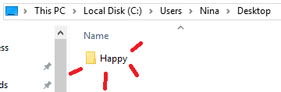  
*Primer*: Ustvarili smo imenik 'Happy' na lokaciji C:\Users\Nina\Desktop.